Activité

Une tente de réception 4×6 m dispose de câbles de contreventement de toit pour stabiliser la toile.
Lors du montage un ouvrier doit choisir des câbles de contreventement. Les caractéristiques des câbles disponibles sont indiquées dans le tableau ci-dessous.
Câbles I | Câbles II | Câbles III | Câbles IV | Câbles V | Câbles VI
Longueur : 1m 50  Diamètre : 5 mm | Longueur : 2 m 25  Diamètre : 6 mm | Longueur : 2 m 25  Diamètre : 15 mm | Longueur : 3 m 00  Diamètre : 5 mm | Longueur : 3 m 00  Diamètre : 20 mm | Longueur : 3 m 15  Diamètre : 5 mm

Caractéristiques de la tente :

Tente de réception - chapiteau - barnum 4 x 6m , tubes 50mm/ép.1,5mm, Structure acier galvanisé, H. latérale 2m20 , H faitage 3,35 m, doubles câbles de contreventement de toi﻿t; Bâches PVC 500g/m² étanches classée M2.
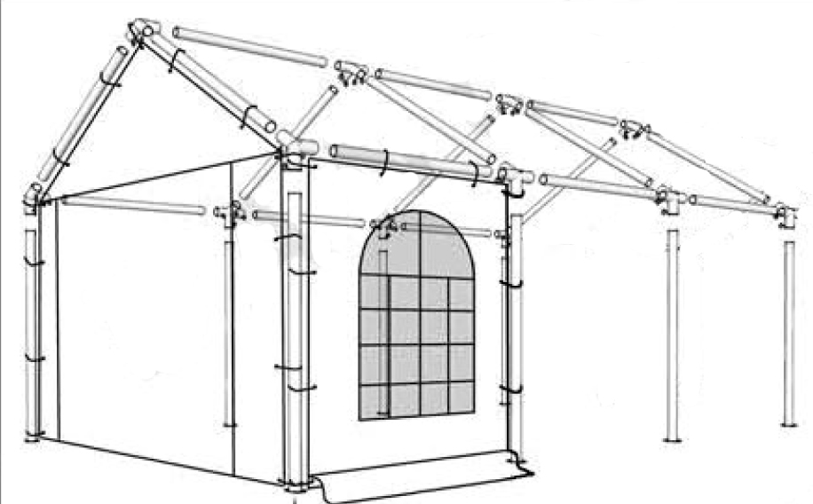
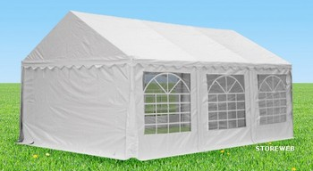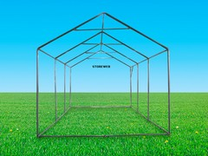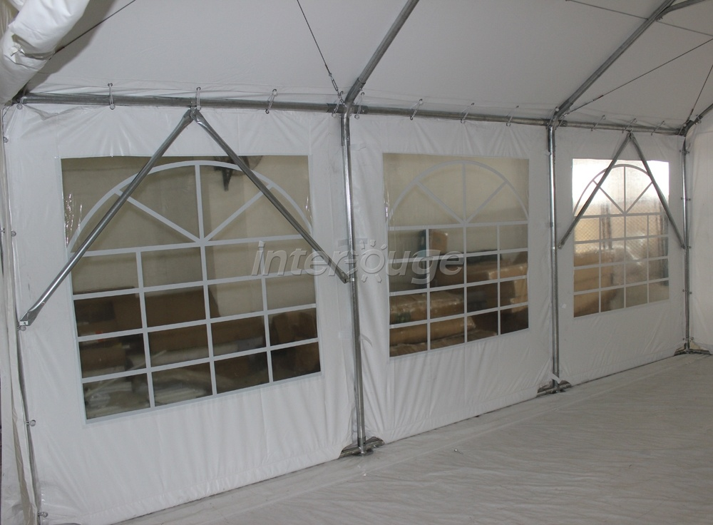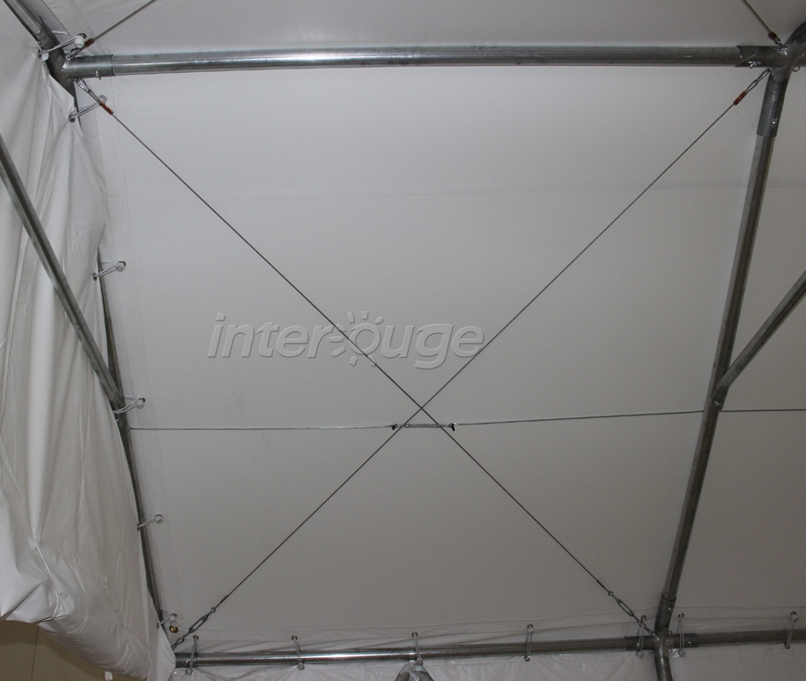
Chapiteau Structure Intérieur Câbles

Que doit choisir l'ouvrier ?

Que doit-il calculer pour faire son choix ?

Proposer une méthode mathématiques permettant de l'aider à faire le bon choix.

On trace un segment pour représenter un câble

On trace construit un repère orthogonal (O,$\vec{i}$ , $\vec{j}$ , $\vec{k}$ ) . C'est un repère de l'espace définit par les vecteurs unitaires $\vec{i}$ , $\vec{j}$ , $\vec{k}$ . Dans un tel repère les coordonnées d'un point M sont (x,y,z)
x
y
z
$$\vec{i}$$
$$\vec{j}$$
x
$$\vec{k}$$
x

Le câble est représenté par le segment [AB].
Déterminons les coordonnées de A et B. A (4 ; 0 ; 2,2) B (2 ; 2 ; 3,35)

x
y
z
$$\vec{i}$$
$$\vec{j}$$
x
$$\vec{k}$$
x
A
B

Calculons les coordonnées du vecteur $\vec{AB}$. $\vec{AB} \left(\begin{matrix}x_{B}-x_{A} \\ y_{B}- y_{A} \\ z_{B}- z_{A}\end{matrix}\right)=\left(\begin{matrix}2-4 \\ 2-0 \\ 3,35-2,2\end{matrix}\right)=\left(\begin{matrix}-2 \\ 2 \\ 1,15\end{matrix}\right)$

Calculons la norme de $\vec{AB}$. $\left\|\vec{AB}\right\|=\sqrt{((-2)²+2²+1,15²)}$ = 3,05 .
AB = 3 m.

